Ekstra ordinert årsmøte
Årsmøteprotokoll 2022 for Mental Helse Fredrikstad
Sted: Sangerhuset i Fredrikstad
Tid: 19.mai 2022

Til stede var 14 stemmeberettigede medlemmer

Dagsorden:
- Innkalling
Innkalling ble godkjent

- Godkjenning av dagsorden og forretningsorden
Dagsorden og forretningsorden ble godkjent

- Valg av ordstyrer og referent
Valgt til ordstyrer: | Marianne Sørli
Valgt til referent: | Anne Berit H. Nygård

- Valg av tellekorps
Ikke behov for tellekorps

- Valg av to til å underskrive protokollen:
Valgt ble: | Kjell O. Nygård og Henrik Sagen

- Godkjenning av årsmelding 2021
Vedtak: Årsmeldingen 2021 godkjent

- Godkjenning av årsregnskapet 2021.
Vedtak: Årsregnskapet 2021 godkjent.

- Innkomne forslag
  - Forslag fra styret: Regnskapsfører mottar et årlig honorar på kr. 6 000,-
Vedtak: godkjent

- Godkjenning av styrehonorarer
  - Forslag fra styret:

Leder: | Kr. 6 000 pr. år + kr. 200 pr. oppmøte.
Nestleder: | Kr. 4 000 pr. år + kr. 200 pr. oppmøte.
Sekretær: | Kr. 5 000 pr. år + kr. 200 pr. oppmøte.
Kasserer: | Kr. 6 000 pr. år + kr. 200 pr. oppmøte hvis kassereren har ansvar for ut- og inn-betalinger, og fører lagets regnskap,  eller kr. 1 000 + kr. 200 pr. oppmøte dersom det er regnskapsføreren som gjør hele kasserer-jobben.
Styremedlem: | Kr. 1 000 pr. år + kr. 200 pr. oppmøte.
Varamedlem: | Kr. 200 pr oppmøte.
Leder Ungdomsgruppa: | Kr. 3 000 pr. år + kr. 300 pr oppmøte i Ungdomsgruppa

Vedtak: Godkjent

- Godkjenning av handlingsplan 2022.
Vedtak: Handlingsplanen 2022 godkjent.

- Godkjenning av budsjett for 2022
Vedtak: Budsjettet 2022 godkjent.

- Valg
Valgt ble:
Leder: | Anne Berit H. Nygård | Valgt for 2 år
Nestleder: | Marianne Sørlie | Valgt for 1 år
Sekretær: | Heide Thorsen | Valgt for 1 år
styremedlem: | Trude Eriksen | Valgt for 1 år
Styremedlem: | Helene Steinhagen | Valgt for 1 år
Styremedlem: | Kristine Unger | Valgt for 1 år
Vara 1 | Vigdis Aarvik | Valgt for 1 år
Vara 2 | Malin Kristine Hermansen | Valgt for 1 år
Valgkomité | Kjell Nygård | Valgt for 1 år
 | Erik Eriksen | Valgt for 1 år
Festkomité | Heidi Thorsen | Valgt for 1 år
 | Helene Steinhagen | Valgt for 1 år
 | Kjell O. Nygård
Regnskapsfører: | Øyvind Dahl | Ikke på valg
Revisor: | Krogh Revisjon, Moss
Signaturrett til Brønnøysundregistrene:
 | Anne Berit H. Nygård
 | Marianne Sørlie

Fredrikstad, 19/5-2022

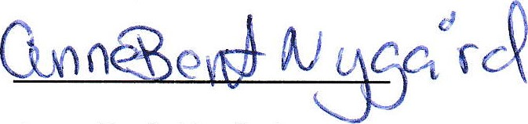
Anne Berit Nygård
Referent

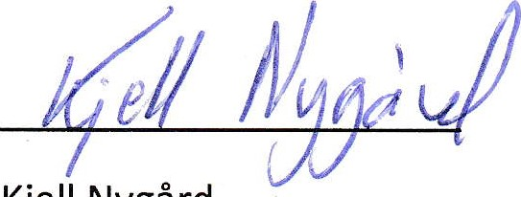
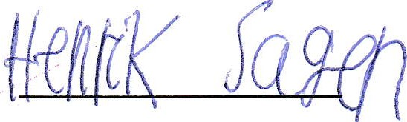

Kjell Nygård |  | Henrik Sagen
Protokollunderskriver Protokollunderskriver

